Assemblée Générale Cible 95

Bilans 2023

Jeudi 21 Mars 2024

Salle des Fêtes-10 Rue des Jardins
95480 Pierrelaye

9h30 – 12h30

L’Association de Coopération Interbibliothèques pour la Lecture et son Expansion en Val d’Oise

Créée en 1987 et régie par la loi du 1er juillet 1901 et le décret du 16 juillet 1901,
cette association a pour but de mutualiser les moyens et les compétences des communes, des communautés de communes ou d’agglomérations et associations afin de promouvoir la Lecture publique sous toutes ses formes dans le Val d’Oise.

Siret : 413 136 912 00024

SOMMAIRE
1. LES ACTIVITÉS
1.1 LE TRAVAIL DU CONSEIL D’ADMINISTRATION
1.11 Les partenaires financeurs
1.12 Les partenaires

1.2 LES FORMATIONS
1.21 Enjeux transversaux contemporains
Sous domaine : transition écologique et responsabilité sociale
1.22 Pilotage stratégique et connaissance de l’environnement territorial
Sous-domaine : maîtrise de l’environnement professionnel territorial
1.23 Management, développement des projets et des services
Sous-domaines :
- Accompagnement des transformations en bibliothèque
- Conception de projets
1.24 Médiation et action culturelle
Sous-domaines :
- Accueil de groupes (3)
- Programmation culturelle
1.25 Ressources documentaires
Sous-domaine : politique documentaire (4)

1.3 LES ACTIONS CULTURELLES MUTUALISÉES
1.31 Festival des Printemps sonores : musiques au féminin
1.32 Festival du Conte en Val d’Oise

2. BILAN FINANCIER 2023
2.1 Recettes : les adhésions
2.2 Recettes globales
2.3 Dépenses
2.4 Chiffres clés

3. FONCTIONNEMENT DE L’ASSOCIATION ET PROJETS 2024
1. LES ACTIVITÉS :

1.1 Le travail du Conseil d’Administration

Membres du bureau :
La Présidente, ayant démissionné lors de l’AG 2023, c’est le Conseil d’administration qui a assuré le fonctionnement de l’Association jusqu’à ce jour.

-Vice-Présidente, Chantal CLAUX, Elue à la Culture de Pierrelaye
-Présidente d’honneur : Hélène NICOLAS-HOLLEBEKE, Mécénat de compétence, chargée de mission, helene.nicolas56@orange.fr
-Trésorière : Corinne BOGGIO, Trésorière, libraire retraitée, Présidente de l’association ADL, Association pour le Développement de la Lecture à Domont

Membres du conseil d’administration :
Marie-Judith LEMAIRE, Présidente de l’association Codevota, Comité Départemental Val d’Oise de Théâtre amateur, membre du comité conte
Clémentine CHAPERON, Directrice de la Médiathèque de Cormeilles-en-Parisis
Stéphanie DUPUIS, Directrice de la MEMO - Médiathèque Municipale d’Osny

Membres cooptés en 2021 :
Edith ANDOUVLIE, Retraitée, ancienne libraire, ex-Mairesse de la ville d'Us, et membre de la Communauté de Commune Vexin Centre ;
Michaël AVIGNON, Responsable de Médiathèque de Pierrelaye

Membres cooptés en 2023 :

Emilie Dannely, DAC de Méry-sur-Oise, membre du comité conte
Sophie Autexier, Directrice des Médiathèques de Gonesse

Le Conseil d’Administration s’est réuni 7 fois en 2023 : 17 Janvier -31 mars-10 mai-22 juin-27 septembre-16 novembre-14 décembre.

Axes de travail privilégiés à partir d’Avril 2023 :

- Réappropriation du fonctionnement global de l’Association par les membres du CA :
-Suivi journalier des mails reçus sur la boîte secretariatcible95@gmail.com par Hélène Nicolas
-Reprise de la gestion financière par Michaël Avignon dès Juin 2023
-Relance du pôle Développement avec Chantal Claux, vice-présidente et élue, Edith Andouvlie, ex-élue, Stéphanie Dupuis, directrice de la MEMO qui ont rencontré plusieurs élus de Communautés de Communes.
-Suivi des dossiers de subventions et des bilans par Stéphanie Dupuis, Michaël Avignon et Hélène Nicolas.
-Clémentine Chaperon et Sophie Autexier ont alimenté le site.

- La veille professionnelle :
Il est important de connaître l’évolution de la Lecture publique dans toute la France pour retransmettre des informations aux collègues et préparer des journées de formation.
C’est pourquoi, Hélène Nicolas reçoit toutes les newsletters des différentes DRAC, des Bibliothèques départementales, des agences de coopération régionale, suit l’actualité de l’ENSSIB, de l’ABF, se rend avec d’autres collègues quand c’est possible aux journées nationales organisées à Paris, va au Congrès ABF, etc…
Des documents et des comptes-rendus sont disponibles sur le site et envoyés aux collègues.
Des échanges d’informations s’effectuent régulièrement entre Cible 95 et les collègues de la BDVO.

- Le suivi des dossiers et des rencontres :
-Rédiger les dossiers de demandes de subventions est un gros travail d’autant plus que la date de dépôt n’est pas la même pour tous les financeurs et les formulaires sont également différents.
-Répondre présent aux différentes réunions organisées par le Conseil départemental (ex. petite enfance et culture), la BDVO, la DRAC, les autres associations départementales, etc...

1.11 Les partenaires financeurs :

- Le Conseil Départemental du Val d’Oise par le biais de la Bibliothèque Départementale de prêt : partenaire historique et appui majeur de l’association
Subvention reçue le 28 Juin 2023 :8170 €
- Direction Régionale de l'Action Culturelle :
Subvention reçue le 20 septembre 2023 : 8.000 €
- Conseil Régional d’Ile-de-France :
Subvention 2022 perçue en 2023 : 1391,18 € accordés pour les Printemps sonores le 15 Juin et 2608,31 € pour le Festival du conte en Val d’Oise le 22 juin, soit un total de 3999,49 €.
Subvention 2023 pas encore perçue et en attente du montant attribué.

- La Fondation pour la Lecture du Crédit mutuel

Dépôt d’un dossier valorisant nos actions sur le conte comme outil de sensibilisation à la lecture, d’accompagnement du tout-petit vers l’envie d’apprendre à lire, comme un « bain de langage ».
En effet, plus qu’une seule écoute plaisir, le conte a un rôle culturel, social, de construction de soi et surtout permet à l’enfant d’enregistrer des structures de phrase, du vocabulaire, de nouvelles connaissances : le conte participe à la maîtrise de la littératie.
1800 € ont été accordés par la Fondation pour nos actions sur le conte

1.12 Les partenaires :

- Réseau COMBO 95 : réseau de salles de musique actuelle. Collaboration pour préparer le Festival des Printemps sonores 2023.

- Compagnie le Temps de Vivre, organisateur du Festival du Conte Rumeurs Urbaines, dans les Hauts-de-Seine. Echanges et présence du Temps de Vivre aux Scènes ouvertes, organisation d’une journée de formation conjointe avec Praline Gay-Para.

- ADL : Association pour l’aide au Développement de la Lecture, située à Domont. CIBLE 95 participe et collabore au salon du livre organisé par l’ADL en tenant un stand et en rémunérant un conteur qui intervient auprès des classes.

- Deux autres associations départementales de la Région Ile-de-France : Intermédia 78 et Bib 92.
Suite à une rencontre très fructueuse au Congrès ABF à Dunkerque entre Laurent Matos, président d’Intermédia 78, Jean-Claude Hanol, vice-président de Bib 92 et Hélène Nicolas, de Cible 95, les partenaires ont décidé de travailler ensemble pour différentes actions : échanges des plannings de formation, mise en place d’actions communes, échanges de formateurs, etc..
Cette volonté sera traduite en 2024 par la mise en place d’une journée interassociations sur les bibliothèques vertes, le 30 mai. De plus, Cible 95 accepte des collègues en formation selon le type d’intervention.

1.2 Les FORMATIONS

Pour présenter le bilan des formations, nous utiliserons désormais la classification des grands domaines de compétence et les sous-domaines présentés dans le Référentiel métiers et privilégié par la DRAC Ile-de-France pour recenser l’offre de formation de tous les partenaires de la Région.

Nos journées sont donc présentées non par date de programmation mais par grands domaines.

Grands domaines de compétence | Sous-domaines
Enjeux transversaux contemporains | -Numérique  -Citoyenneté et déontologie  -Transition écologique et responsabilité sociale  -Accessibilité
Pilotage stratégique et connaissance de l’environnement territorial | -Relation au territoire  -Maîtrise de l’environnement professionnel territorial  -Conception et conduite du projet stratégique (PCSES ..)  -Représentation de la bibliothèque
Administratif | -Compétences administratives
Management, développement des projets et de services | -Pilotage et coordination d’équipes  -Conduite de projets  -Conception de projets  -Accompagnement des transformations en bibliothèque  -Organisation du travail
Public, partenaires et communication | -Accueil  -Relation aux habitants et aux publics  -Relation aux partenaires  -Communication
Médiation et action culturelle | -Programmation culturelle  -Accueils de groupes  -Formation du public et des partenaires
Ressources documentaires | -Politique documentaire  -Traitement des collections  -Valorisation, éditorialisation
Lieux et espaces | -Projet de construction et de réaménagement  -Gestion technique, réglementation et sécurité  -Gestion du matériel
Patrimoine écrit, iconographique et audiovisuel

1.21 Enjeux transversaux contemporains – Sous-domaine : Transition écologique et responsabilité sociale :
- « Bibliothèque et éco-responsabilité » par le Cabinet Shaman.
13 présents au stage : 10 villes représentées + BDVO.

Jeudi 16 et vendredi 17 Mars 2023, Ville de Pierrelaye
Intervenante : Corinne Matheron
Evaluation :
Ce que ce stage vous a apporté :
-Beaucoup d’informations, de pistes sur les partenariats nationaux, départementaux, sur les aides financières et les sites ressources
-A permis de comprendre le rôle que peuvent jouer les médiathèques dans la sensibilisation des publics à l’écologie.
-Une réelle prise de conscience du rôle des BM dans la médiation et l’information sur l’écologie et les outils à mettre en place.
-A découvert la grille d’analyse D.D. pour la mise en place des projets, nouvelle méthodologie à acquérir
-Des exemples concrets de projets, des actions possibles à mettre en place
-Des échanges et partages très positifs
-Une plongée dans la thématique qui a permis une ouverture d’esprit
-La mise en application devrait suivre aussi bien sur le plan personnel que professionnel.

Conclusions :
-Ce stage a permis aux stagiaires de réfléchir, de découvrir une nouvelle méthodologie pour établir des projets d’actions plus éco-responsables.
-Ce stage a été motivant pour tous car en analysant la situation préoccupante, il a permis de montrer aux collègues qu’ils avaient un rôle à jouer et que la médiathèque était un lieu favorable pour mettre en place des actions. Ex. les projets utilisés dans les ateliers : l’eau- un jardin de lecture- l’EAC- un café vert.
-Les collègues présents ont envie de continuer à se contacter, à échanger. Ils sont très motivés.
Cible 95 va continuer à accompagner les collègues sur cette thématique en programmant des rencontres et des formations.
Coût du stage : 2104,47 €
Coût par stagiaire : 161,88 € soit 80,94 € par jour/par stagiaire

1.22 : Pilotage stratégique et connaissance de l’environnement territorial : sous-domaine : Maîtrise de l’environnement professionnel territorial :

Bilan de l’intervention de Dominique Lahary, ancien directeur de la BDVO, membre actif de la Commission Réseaux de l’ABF et spécialiste de l’analyse de la Loi Robert.
JEUDI 14 DECEMBRE 2023 à la Mémo de 9h 30 à 12h 30.
« Après la Loi Robert : missions, principes et dialogue avec les élus ».

18 présents dont 1 de Saint-Ouen-L’Aumône, 1 de Méry, 1 d’Enghien-les-Bains, 1 d’Herblay-sur-Seine, 1 d’Avernes, 2 de pontoise, 5 d’Osny et 7 de Goussainville.

Présentation de l’intervention :
Introduction : qu’est-ce qu’une loi ? qu’est-ce qu’une bibliothèque et à quoi sert-elle ?

1° La Loi Robert :
-missions et principes
-Marges d’autonomie
-Professionnels et politiques publiques

2° Le dialogue avec les élus et supérieurs hiérarchiques
-Une affaire de points de vue : du positionnement spontané au positionnement intégré. Pratiquer la parallaxe.
-du bon usage des textes de référence.

Cette présentation, pleine d’humour malgré le sérieux du sujet, a beaucoup intéressé les présents et a suscité de nombreuses questions et témoignages des collègues.

Le power point présenté est envoyé à tous les présents et est accessible sur le site de Cible 95.

Cible 95 remercie Dominique Lahary pour sa disponibilité et sa capacité à nous faire réfléchir sur les enjeux de la Lecture publique.

1.23 : Management, développement de projets de services :
-sous-domaine : accompagnement des transformations des bibliothèques :
BILAN VISITE DE LA LUDO-MEDIATHEQUE L’ECHAPPEE
D’HERBLAY-SUR-SEINE JEUDI 16 NOVEMBRE 2023
Nous remercions la Ville d’Herblay-sur-Seine de nous avoir permis d’organiser cette visite et tout particulièrement l’équipe de la médiathèque qui a pris en charge par groupe de 10 personnes les bibliothécaires visiteurs.
Merci également à la Ville d’Herblay-sur-Seine d’avoir offert les boissons pour accueillir les collègues.

Nombre de participants : 62 personnes
Villes représentées : Argenteuil (8) – Arnouville (4) -Beauchamp (6)-Cergy(3)- Ermont(7)- Ezanville(2)- Goussainville(3)- Méry (1)- Montigny(2)- Pierrelaye(5)- Saint-Prix(1) – Sannois(2)- Osny(7)-Taverny(4)- + 2 personnes du Conseil départemental-Direction de la Culture-= 5 membres du CA de Cible 95 = 62 personnes.
Analyse questionnaires de satisfaction : 42 questionnaires recueillis et analysés.
- Votre avis sur l’organisation de la matinée :
-l’accueil, la visite, les échanges : 41 ont noté Très bien et 1 a noté TB l’accueil et la visite et Bien les échanges.

- Qu’avez-vous pensé :
-du travail de l’architecte : beau travail, impressionnant, très lumineux, incroyable, le bois donne un côté chaleureux, il y a une bonne acoustique, beau travail sur la perspective, esthétique, apaisant, « désirable »
Remarques : les toilettes sont très loin de l’auditorium – dans l’auditorium, c’est dommage qu’il n’y ait pas de scène, ni d’enceintes de bonne qualité.

-de l’aménagement des espaces : bien pensé, modulable, pratique, agréable, ingénieux, aéré.
Remarques : tous les espaces ne sont pas immédiatement compréhensibles- manque d’espaces silencieux- espaces qui doivent générer du bruit- l’espace ludo est plus présent que l’espace médiathèque-avoir un grand espace, est-ce un avantage ?

-de la présentation des collections : efficace, claire, inspirante
Remarques : il doit être nécessaire de faire visiter tous les nouveaux inscrits pour leur expliquer cette présentation.
La présentation des jeux empruntables ne doit pas faciliter leur gestion ?
En raison de la grandeur des espaces et sûrement à cause prêts, on a l’impression qu’il y a peu de collections.

-du choix du mobilier : sobre, fonctionnel, pratique et intemporel, confortable, bien adapté, avec des zones bien identifiées-chariots très pratiques, mobilier amovible.
Remarque : le feutre sur les canapés trop délicat ?

-de la place accordée aux enfants ? au top ! phénoménale, prédominante, « un paradis »
Remarque : trop importante par rapport aux adultes.

-de la place accordée aux ados : importante – affirmée, réussie.

-quel espace avez-vous préféré ? Le Colisée est l’espace le plus cité, suivi de l’auditorium, du comptoir, du château. Des collègues ont noté que tous les espaces les avaient conquis et que l’ensemble de la médiathèque est un très bel espace.
D’autres ont beaucoup apprécié la terrasse et l’espace extérieur.

- Et pour aller un peu plus loin :
-avez-vous un espace ludothèque : 16 OUI – 26 NON
-si non, pourquoi ? manque de place-manque de budget-manque de volonté-manque de personnel spécialisé.

-cette visite vous a-t-elle donné envie de réaménager votre bibliothèque ?
41 OUI – 1 NON
« La ludo-médiathèque permet de rêver ». Il y a plein d’idées à prendre.

-quelles autres médiathèques souhaiteriez-vous visiter ?
Etrepagny-Argenteuil-Cormeilles-en-Parisis-Taverny-Osny-Garges-les-Gonesse-
Une BM 3ème lieu- Une visite pour être « surpris » !

Coût de cette visite : 48 € pour l’achat de viennoiseries.

Conclusions :
Le nombre d’inscrits est révélateur de l’intérêt porté par les bibliothécaires pour visiter une nouvelle médiathèque implantée sur notre territoire et avec une identité forte de ludothèque.

L’effet « waouh » a fonctionné : de nombreux collègues ont rêvé d’avoir autant d’espace dans leur propre bibliothèque ! Et aussi ont beaucoup apprécié la qualité bâtimentaire, le choix du bois, du mobilier qui définit les espaces.

Bien sûr, cette ludo-médiathèque questionne aussi certains collègues en particulier sur la gestion des différents types de publics, qui peuvent se révéler « bruyants » : mais cette médiathèque a ouvert en septembre 2023 et va prendre sa vitesse de croisière. Les publics vont se réguler suivant les plages horaires.
De plus, avec le mobilier modulable, tout est possible, le droit à l’erreur est possible ainsi que la remédiation, si elle est nécessaire : rien n’est figé et c’est une médiathèque en mouvement. Le personnel doit l’être également !
Bravo aux collègues d’Herblay-sur-Seine d’avoir mené tout ce travail novateur.

Management, développement de projets de services :
Sous-domaine : Conception de projets :
Bilan de la journée de formation-échange de savoir :
« Comment développer son service aux scolaires et aux collectivités : crèches, écoles, associations, IME... » à la Médiathèque d’Osny
Date : Jeudi 23 Novembre 2023
Lieu : MEMO-Médiathèque municipale -2 Place des Impressionnistes-95520 Osny
Horaire : 9h 30 – 16h

Intervenante : Karine Boidin responsable de l’accueil des publics et des partenariats, en charge du fonds petite enfance et albums pour la jeunesse de la Memo.

Nombre de participants : 8 bibliothécaires dont 4 de Pontoise, 1 d’Argenteuil, 1 d’Ermont (Valparisis), 1 de Goussainville et 1 de Villiers-le-Bel (CARPF).

Déroulé de la journée :
*cerner les objectifs pour la mise en place de ce type de service, mettre en place une organisation, comment concevoir un accueil, quoi y mettre et pourquoi ?
*recenser les difficultés rencontrées par les stagiaires, envisager des solutions, leurs axes de progression et leur marge d’optimisation (organisation cohérente, compétences appropriées et stratégiques, outils de gestion et d’organisation pour améliorer le contenu des séances…
Ressenti de l’intervenante :
Participants très curieux, intéressés et impliqués dans l’échange, très convaincus de l’intérêt du service aux scolaires.
Ressenti des stagiaires :
Formation passionnante et enrichissante.
Satisfaction générale.
Les stagiaires ont beaucoup apprécié l’échange des pratiques.
Demande d’autres formations : tapis de lecture/raconte-tapis/tabliers de lecture.

1.24: Médiation et action culturelle :
Sous-domaine : accueils de groupes

*« Confectionner et manipuler des marionnettes pour les tout-petits » par Virginie Lallement, marionnettiste et Carole Maddalena, comédienne et présidente d’Art et Mice.
Jeudi 16 et vendredi 17 février à la Médiathèque de Domont.
But de la formation : que chaque stagiaire puisse repartir avec une marionnette confectionnée sur place et à finaliser chez soi. Apprendre les techniques nécessaires à sa manipulation afin d’animer des séances pour les tout-petits.

11 participantes : 1 de Bezons -RPE, 1 de Deuil-la-Barre, 4 de Domont dont 1 de la Maison de la PE, 1 d’Enghien-les-Bains (la libraire de Crocolivre), 2 de Pierrelaye : 1 bibliothécaire et 1 personnel de crèche, 1 de Sarcelles – Atelier tout conte fée, 1 de Villiers-le-Bel.

Très bons retours des participantes et des formateurs.
Volonté des participantes de mettre en place dans leurs équipements des séances avec les tout-petits.

Médiation et action culturelle :
Sous-domaine : accueils des groupes

Bilan du stage : « LECTURE A HAUTE VOIX »
Dates : Jeudi 9 et vendredi 10 Février + jeudi 13 Avril 2023
Intervenant : Thierry Leclerc, comédien-lecteur
Lieu : Médiathèque Georges Sand -Enghien-les-Bains
Nombre de stagiaires : 8 inscrits – 7 présents (nombre demandé par l’intervenant de 8 à 12 maximum).
Lieux de travail des stagiaires : 4 BM Enghien – 1 Taverny- 1 Saint-Prix – 1 Bruyères-sur-Oise
Coût du stage : 1500 € d’intervention + 53,10 € de frais de déplacements et de repas, soit un total de 1553,10 € pour les 3 jours.
Coût par stagiaire : 221,88 € pour les 3 jours soit 73,96 € par jour par stagiaire.

Pourquoi cette thématique ? Etat des lieux :
Le travail en bibliothèque est un travail d’oralité : accueil du public, présentation de la BM, animations… : il nécessite une bonne maîtrise de l’oralité.

Les bibliothécaires lisent beaucoup à haute voix devant des groupes, classes…mais ils n’ont pas forcément appris à bien respirer et à valoriser les textes.

De nombreux agents sont mutés en interne en BM alors qu’ils viennent de services administratifs ou autres dans lesquels ils n’avaient pas à s’exprimer devant du public.

Un manque de technique, de confiance en soi, ne pas parler assez fort ou trop vite trop bouger…sont des écueils que l’on peut éviter quand on est formé.

Objectifs du stage :
-apprendre à bien respirer, à se positionner devant un auditoire, à articuler
-prendre confiance en soi
-aboutir à une restitution de bonne tenue sur la 3ème journée devant du public ( la DAC d’Enghien-les-Bains, la directrice de la BM, et 2 membres du CA de Cible 95)

Moyens :
-exercices de respiration, de relaxation (tapis de sol), chauffer la voix, diction, articulation, projection de la voix, savoir prendre son temps, interpréter un texte avec différentes intentions.

-exercices de lectures :
de la poésie (Rimbaud, Baudelaire, Verlaine, Hugo, Queneau, Tardieu, Desnos, Senghor, Prévert, Paul Fort, Charles d’Orléans, Joachim du Bellay),
du théâtre (Edmond Rostand)
des virelangues et trompe-oreilles (pour la diction et l’articulation)
des albums pour la jeunesse (ex. « La moufle »),
de la fiction, des romans (Antoine de Saint-Exupéry, Anna Gavalda) ; etc.. seul et en groupe.

Analyse des questionnaires d’évaluation remis aux stagiaires :

Que vous a apporté ce stage ?

-une prise de conscience de la voix et du corps
-l’apprentissage de la relaxation
-des techniques concrètes, des astuces pour une lecture à haute voix mieux maîtrisée
-de la confiance et de l’assurance en soi
-plus d’aisance
-des idées d’accueils de classes avec des lectures ciblées par cycle
-une découverte d’une appétence pour la transmission et la lecture collective
-la rencontre d’un formateur très humain qui sait accompagner et rassurer

Les stagiaires ont pris beaucoup de plaisir et d’assurance lors de la restitution.
Ils ont découvert le plaisir de lire ensemble et d’animer les textes.
Lire ensemble est un outil de cohésion d’équipe.

Quels autres sujets de formations souhaiteriez-vous que Cible 95 traite ?

-l’accueil des classes
-l’art du conte
-la santé mentale
-parler en public
-la réparation des documents
-comment sensibiliser les adolescents sur la sexualité ?

Médiation et action culturelle :
Sous-domaine : accueils de groupes

Jeudi 12 Octobre : « comment raconter aux tout-petits » par Praline Gay-Para.
Formation organisée en partenariat avec Rumeurs urbaines du 92.
Nombre de stagiaires au total : 12, soit 6 pour les adhérents de Cible 95.
Paiement de l’intervenante partagée en deux, soit 495 € chacun.
Coût par stagiaire : 72,40 €
Lieu : médiathèque d’Argenteuil.
Grand professionnalisme de la conteuse, satisfaction générale des stagiaires même si certains ont été un peu « secoués » par cette journée.

Médiation et action culturelle :
Sous-domaine : Programmation culturelle :

BILAN DES SCENES OUVERTES AUX CONTEURS 2023 : Jeudi 26 janvier à Taverny et jeudi 9 mars à la Briqueterie de Montmorency
Seconde année avec 2 scènes ouvertes : 1 journée pour les contes pour les plus grands (+ de 6 ans), et 1/2journée consacrée à la petite enfance (0/6 ans).

68 présents le 26 janvier et 46 le 9 mars, soit un total de 114 personnes (100 en 2022).

50 questionnaires de satisfaction récupérés le 26 janvier et 37 sur le 9 mars, soit un total de 87 questionnaires. (76 en 2022)

BILAN SCENE OUVERTE LE JEUDI 26 JANVIER A LA MEDIATHEQUE DE TAVERNY

Sur 68 présents, 29 Villes représentées - 46 questionnaires récupérés
Conteurs invités : Violaine ROBERT- Gwladys BATTA- EURGEN – Julie DUFILS- Richard PETITSIGNE- Frida MORRONE- Debora DI GIGLIO et Fabienne MOREL- Anne-Lise VOUAUX-MASSEL- Cécile DEMAISON- Estelle AUBRIOT et Laurence LOCTIN.
Comment avez-vous pris connaissance de cette scène ouverte ?
26 par le site BDVO/ 10 par Cible 95/ 3 autre : collègue, lors d’une formation…/ 1 non répondu
Commentaires :
-Grande qualité des prestations, diversité des thèmes et des univers
-Découvertes d’artistes créatifs
-Soutien à la programmation
-Mettre un conteur dynamique après le repas
-Surprise par la thématique « Vieillesse »
-Accueil et organisation au top !
-Il faut continuer !
-Ce serait sympa de pouvoir faire un pique-nique tous ensemble.
Ce que la journée vous a apporté :
-l’opportunité de rencontrer de nombreux conteurs et certains nouveaux, aide à la programmation, envie de faire partager à notre public
-journée importante pour le rayonnement du conte dans nos structures
-moment de découverte précieux
-apport de la musique et de la langue des signes très intéressants.
-échanges fructueux avec les conteurs, contact en vue d’une programmation
-Aide à la programmation du festival Contes d’Automne de l’Oise : présence de bibliothécaires de la Bibliothèque départementale de l’Oise.
-une bouffée d’air, des rires, des émotions, de la poésie, du partage, de l’évasion, du plaisir--un moment agréable de partage entre professionnels--échanges d’impressions entre collègues, confrontation d’avis

Sur la plupart des questionnaires, on relève des remerciements au comité conte.
BILAN SCENE OUVERTE LE JEUDI 9 MARS A LA BRIQUETERIE de MONTMORENCY - PETITE ENFANCE

Conteurs invités : Michèle LORENT et Clotilde PAYEN, Léa HAIDARY, Sylvain GAGNIER, Coralie DELAUNE et Lucie LIBERCE, Albert SANDOZ, Jean-Christophe CORNIER.

Sur 46 participants, 26 villes représentées, on a récupéré 37 questionnaires de satisfaction.
Comment avez-vous pris connaissance de cette scène ouverte ?
11 ont répondu par le biais de Cible 95 / 13 sur le site de la BDVO/ 3 par invitation/10 par un autre biais (collègues, annonce lors du 26 janvier, ADL…).

Dans quelle structure travaillez-vous ?
31 Personnes travaillent dans une bibliothèque.
2 personnes dans un service culturel.
2 personnes travaillant dans des structures petite enfance : c’est moins que l’année passée. Il faut essayer de comprendre pourquoi si peu : impossibilité de sortir de leurs équipements ? Pas assez d’informations ?

Commentaires :

Commentaires positifs :
Très bonne matinée avec de belles découvertes-Excellent choix de conteurs, belle diversité.
Une scène bien adaptée pour voir toutes les manipulations d’objets.
Merci pour le concept et l’organisation.
Que les Scènes ouvertes puissent continuer à avoir lieu.
Commentaires suscitant réflexion :
Peu de spectacles pour les tout-petits : 1 à 3 ans
Était en attente de comptines.
Propositions intéressantes mais pas toujours adaptées aux petits espaces non équipés.

Ce que la journée vous a apporté :
Découverte de nouveaux conteurs et de spectacles -Pouvoir avoir un regard sur les spectacles que nous n’avons rarement l’occasion de voir avant programmation.
Aide à la programmation, donne envie de programmer-Repères et gain de temps pour la programmation
Opportunités de vérifier avant programmation la convenance par rapport aux tranches d’âge, quel public, quel espace nécessaire…
Qualité des contacts avec les conteurs, des échanges
De la joie, de l’humour, de la poésie !

Conclusion générale pour les 2 Scènes ouvertes:
-Il n’y a pas eu assez de livrets -des collègues arrivent sans être inscrits et les conteurs en prennent aussi
-Sur les deux questionnaires, il faut mettre la question sur le lieu de travail : bibliothèque, autres structures, pour affiner l’analyse.
-Choisir des salles gradinées permet une meilleure visibilité des spectacles de la part du public : Taverny et Montmorency sont d’excellentes salles pour ces Scènes ouvertes. Encore merci aux municipalités qui nous accueillent.
D’autre part, les conteurs se sentent plus à l’aise et cela joue sur la qualité des extraits de spectacles présentés.
-Rester vigilant sur les âges proposés par les conteurs pour leurs spectacles et élargir les propositions pour les 1-3 ans.
-Ces Scènes ouvertes sont un outil à la programmation et deviennent un moyen d’éducation à l’analyse d’un spectacle (« école du spectateur »)
-Motiver davantage les personnels des structures petite enfance
-Le partenariat avec la BDVO qui recense les inscriptions est très pertinent car cela permet à des collègues non membres de Cible 95 de venir découvrir les Scènes ouvertes.

1.25 Ressources documentaires :
Sous-domaine : politique documentaire

BILAN de l’intervention sur « L’écologie en bande dessinée » de Sylvain Insergueix
du JEUDI 7 DECEMBRE 2023 à la Médiathèque Intercommunale André Malraux - 95120-Ermont de 9h 30 – 12 h 30

Ancien libraire et passionné de BD, Sylvain Insergueix a fondé Canal BD, le premier réseau de librairies indépendantes spécialisées. Il a également créé un fanzine et les Editions Artefact.
Longtemps membre du jury Presse alternative du FIBD d’Angoulême, il a également été membre de la commission « bande dessinée » du CNL.
Nombre de participants : 16 inscrits : 11 présents (Sannois, Saint-Prix, Pontoise -2 personnes, BDVO-2 personnes, Osny, Herblay-sur-Seine,Ermont-3 personnes).
Objectif : replacer en perspective l’histoire de la BD traitant de l’écologie : des années 1960 jusqu’à nos jours.
Quels sujets ? quels illustrateurs ou journaux de BD ? quelle approche de l’écologie : la nature ? la surpopulation ? la pollution ? l’écologie politique ?
Une sélection de BD a été présentée et une bibliographie de 72 titres commentée et distribuée aux présents.
La médiathèque d’Ermont avait sorti de ses fonds certaines BD et la collègue d’Osny a apporté ses coups de cœur sur la thématique.

Satisfaction des présents qui sont repartis avec une sélection de très bonne qualité et qui vont pouvoir développer leur fonds.

Coût : 200 € pour l’intervenant + 25 € achats pot d’accueil+ 144 € impressions bibliographie = 369 € soit coût de revient par stagiaire = 33,55 €

Ressources documentaires :
Sous-domaine : politique documentaire
- Comité Bande Dessinée :
Référent : Francesca ALBURQUERQUE – Médiathèque de Saint-Gratien.
Co-référent : Guilhem GAUTRAND – Médiathèque de Bezons

Le Comité se réunit environ tous les 2 mois et rassemble différents bibliothécaires dont les collectivités sont adhérentes à Cible 95.
La Librairie Impressions d’Enghien-les-Bains met à disposition des participants une large sélection des titres sortis depuis le précédent comité (adultes/jeunesse, BD, mangas, comics…), 1^{ers} volumes de nouvelles séries ou récits complets. Les participants se les répartissent entre eux et ont donc 2 mois pour les lire.
Lors du comité suivant, chacun présente 2 voire 3 coups de coeur ou coup de gueule parmi sa sélection.
Depuis septembre 2023, une nouvelle organisation a été mise en place, à l’initiative de la Librairie Impressions. Les Comités ont dorénavant lieu à La Serrurerie, salle mise à disposition par la Mairie d’Enghien-les-Bains (auparavant le lieu du comité était une alternance de bibliothèque des différents membres). En plus des points abordés précédemment, un libraire spécialisé Bandes Dessinées est présent et nous partage également ses coups de coeur. Nous aurons également, lors de chaque comité, la présence de 1 ou 2 professionnels du monde de la bande dessinée, invités par la librairie. Nous avons pu compter en septembre sur la présence de Cécile Chabraud, éditrice aux Humanoïdes associés et Lolita Couturier, autrice de Détour par Epsilon, et en novembre, sur la présence Vincent Henry, co-fondateur de la Boîte à Bulles et scénariste. Cette présence a permis des échanges enrichissants et ils ont pu partager avec nous leur point de vue sur l’activité éditoriale actuelle.
Chaque réunion du comité donne lieu à un compte-rendu mis en ligne sur le site de Cible 95.

Perspectives 2024
La nouvelle formule du comité proposée par la librairie Impressions semble avoir conquis l’ensemble des participants. La présence d’autres professionnels du monde du livre permettent aux bibliothécaires d’enrichir leur culture éditoriale. Cela satisfait également la Librairie puisqu’elle a un meilleur suivi sur les bandes dessinées mises à disposition. Les libraires espèrent juste plus de participants pour pouvoir donner un côté plus « sérieux » à ces rencontres et ainsi pouvoir faire venir plus aisément des invités « de plus en plus » prestigieux.

Compte rendu du Comité BD du 02/02/2023 à Osny
- Nombre de personnes présentes : 13

- Villes présentes : Osny, Pierrelaye, Bezons, Gonesse, Argenteuil, Le Plessis Bouchard, La Frette sur Seine, Bessancourt, Goussainville et Saint- Gratien

Compte rendu du Comité BD du 30/03/2023 à Saint Gratien
- Nombre de personnes présentes : 16

- Villes présentes : Enghien les Bains, Sannois, Ermont, Pierrelaye, Bezons, Gonesse, Argenteuil, La Frette sur Seine, Bessancourt, Saint- Gratien
Compte rendu du Comité BD du 08/06/2023 à Saint Gratien
- Nombre de personnes présentes : 16

- Villes présentes : Pierrelaye, Gonesse, Argenteuil, La Frette sur Seine, Bessancourt, Marly- la- ville, Saint- Gratien , Houilles et Andrésy
Compte rendu du Comité BD du 28/09/2023 à La Serrurerie d’Enghien les Bains
Nombre de participants : 19
Villes présentes : Pierrelaye, Gonesse, Argenteuil, La Frette sur Seine, Saint- Gratien, Enghien les Bains, Montmorency, Villiers le Bel, Osny, St Leu la Forêt, Garges- lès- Gonesse, Houilles et Montesson
Compte rendu du Comité BD du 30/11/2023 à La Serrurerie d’Enghien les Bains
Nombre de participants : 17
Villes présentes : Bezons, Bessancourt, Gonesse, Argenteuil, Saint- Gratien, Enghien les Bains, St Leu la Forêt, Garges- lès- Gonesse, Sarcelles, Franconville et Montesson.

Ressources documentaires :
Sous-domaine : Politique documentaire :

Comité « Parlons livres »
Bilan 2023 : poursuite des actions existantes

Les deux comités Parlons livres programmés chaque année permettent de découvrir les nouveautés et les coups de cœur de la rentrée littéraire (janvier / septembre) d’un libraire / spécialiste de littérature pour aider et compléter leurs acquisitions.
Cette rencontre offre aux bibliothécaires aussi un moment d’échange agréable avec l’intervenant et également avec leurs collègues autour de leurs dernières lectures.

Celui prévu le 30 mars a été annulé car peu d’inscrits et problèmes financiers passagers de Cible 95. Néanmoins la liste des titres qui devaient être présentés a été envoyée par mail aux personnes inscrites et à celles qui en ont fait la demande.

Celui du 28 septembre, animé par Laura Caillaud, blogueuse littéraire, a été très apprécié. 12 personnes étaient présentes (soit 10 communes). 20 titres ont été présentés. Le nombre limité de personnes a permis de bonnes discussions autour de certains titres proposés par Laura et la présentation de coups de cœurs par les bibliothécaires et bénévoles présents.

Prestations prévues pour 2024
Jeudi 13 juin « Parlons livres » : un spécial transition écologique : présentation d’une sélection d’ouvrages pour adolescents et adultes par la librairie Le grand cercle (Eragny)
Quels ouvrages sélectionner pour alimenter un fonds sur le développement durable ?
9h 30 – 12h 30
Lieu : médiathèque d’Osny
Inscriptions : ngauthier@valparisis.fr

Jeudi 26 Septembre : Parlons livres : les coups de cœur de la rentrée littéraire avec la blogueuse Laura Caillaud « Quand les livres nous parlent »
9h 30 – 12h 30
Lieu : médiathèque d’Osny
Inscriptions : ngauthier@valparisis.fr

Ressources documentaires :
Sous-domaine : politique documentaire/petite enfance
La petite enfance reste une thématique privilégiée de Cible 95.
Bilan de l’intervention de la Librairie Crocolivre d’Enghien-les-Bains du jeudi 19 Octobre 2023 -Médiathèque de Saint-Prix -9h 30 – 12h 30

Nombre de participants : 12 personnes dont 1 d’Argenteuil- 3 d’Arnouville- 1 de Deuil-la-Barre- 1 d’Ermont- 1 de Gonesse- 2 de Montmorency- 1 de Pierrelaye- 2 de Saint-Prix.

Titre de la rencontre : Nouveautés de la rentrée et albums autour de Noël
Déroulé :
Première partie : présentation de 132 nouveautés
Seconde partie : présentation de 55 livres autour de Noël.
Tiphaine de la Librairie a préparé une bibliographie qui a été distribuée aux participants et elle a commenté les ouvrages et en a même raconté certains.
Son engouement pour la littérature jeunesse et sa passion s’expriment dans sa présentation des documents et donnent envie de tout lire…et de tout acheter !
Ces rencontres sont attendues par les collègues : 2 RDV sont pris pour 2024 :
Jeudi 25 avril : nouveautés et coup de projecteur sur les albums pour apprendre la propreté – Médiathèque de Saint-Prix
Jeudi 10 Octobre : nouveautés, albums autour et Noël et pleins feux sur les pop up- Médiathèque de Sannois.

1.3 Les actions culturelles mutualisées :
- Comité Image et Son :
Référent : Olivier REVEL - Médiathèque Taverny,
- Co-référent : Mickaël AVIGNON - Médiathèque Pierrelaye

- Objectif : promouvoir la musique au sein des médiathèques, organisation du Festival des Printemps sonores

- Réunions de Comité : 3 à 4 réunions par an

BILAN PRINTEMPS SONORES 2023 : Musiques AU FEMININ
Malgré 4 annulations, beau succès de cette édition 2023 avec un total de 1040 spectateurs.
15 villes participantes : Argenteuil, Beaumont, Beauchamp, Bessancourt, Cormeilles, Eaubonne, Gonesse, Méry, Persan, Pierrelaye, Pontoise, Presles (annulé), Saint-Brice (annulé), Sarcelles (annulé), Taverny
- Argenteuil - Concert d’ouverture : Ida Nielsen (La Cave, 10 mars 2023)
- Complet-Très beau concert
- TOTAL 145 p.

- Beaumont s/Oise : la Compagnie Caris’m (1er avril)
- 20 personnes (jauge 50)
- Seulement 4 n’ont pas aimé, les autres étaient à fond et ont chanté toute la soirée. Et sur ces 20 personnes 7 venaient d’ailleurs.
- TOTAL 20 p.

- Beauchamp
- Table ronde « La musique a-t-elle un sexe ? »
- Intervenants et débat de qualité.
- 15 p
- « Huit femmes »
202 personnes dans la salle des fêtes è bilan très positif
- « Belles et rebelles » = 31 pers au rdc de la média è très belle presta d’Ingrid et Sylvie qui ont su captiver le public, jalonnant leur presta d’humour, de poésie, le tout dans une énergie crescendo !

- TOTAL 248 p.

- Bessancourt : conférence « mythes et légendes de la voix chantée »
- Conférence en partenariat avec l’Hiver Musical de Saint-Leu.
- Belle prestation, interaction avec le public, quizz
- TOTAL 25 personnes

- Cormeilles-en-Parisis : conte musical : « la Reine Hadassa » (1er avril)
- Deux séances (14h, 16h) d’un conte musical « La reine Hadassa » par Brigitte Blaise accompagnée de trois musiciennes de l’école de musique de la ville de Cormeilles-en-Parisis (partenariat). Les deux séances étaient complètes, 80 adultes et enfants au total (capacité max de la salle : 40 personnes). Nous avons eu de très bon retour des abonnés sur l’ensemble du spectacle. Et à la fin des séances, les usagers ont pu échanger avec la conteuse et les musiciennes.
- TOTAL 80 p.

- Eaubonne : DJ set Radio Algérie (10 juin)

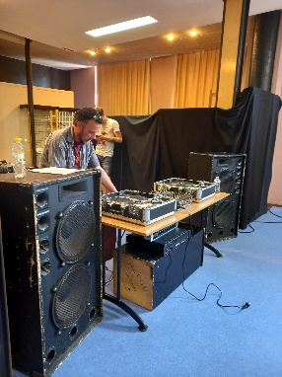

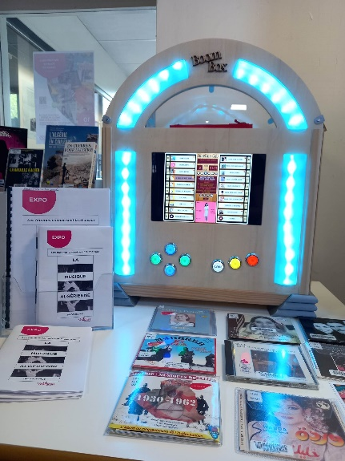

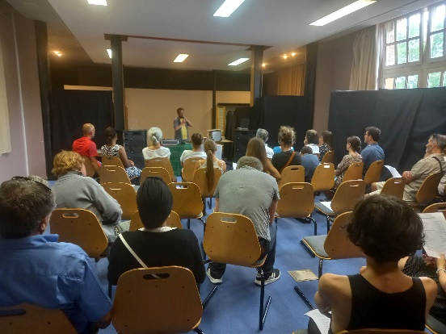

- Salle d’animation (jauge 45 personnes). 24 personnes présentes. Public différent de celui qu’on a habituellement lors des animations. Pas mal de femmes.
- Conférence musicale « Platines et caféine » de Michaël Avignon : très bien passé. Le public était très content et le format fonctionne très bien, très dynamique. Petit pot après l’animation (thé, dates…).
- Jukebox de la BDVO dans le hall couplé à l’exposition « Les femmes connaissent la chanson » de Tactikollectif : idem, des gens viennent nous poser des questions. Les panneaux sont très beaux, le jukebox attise la curiosité des gens.
- Des vitrines ont été remplies avec des livres, disques, vinyles (Révodoc), citations, etc. Une playlist sur la musique algérienne a été mise en ligne sur notre portail, passe régulièrement dans le secteur musique / ciné, et une discographie qui répertorie ce que nous avons sur le réseau a été imprimée sous forme de livret.
- TOTAL 24 p.

- Gonesse :
- Ciné-conférence Maria Callas (7 avril) : 16 spectateurs pour la conférence, 17 pour le film (pour une salle d’environ 270 places), pour le cinéma, il s’agit de chiffres dans la moyenne de ce qu’ils ont d’ordinaire pour les ciné-conférences
- O’Janis (10 mai) : 38 spectateurs (32 adultes et 6 enfants) pour une jauge à 87 places, le spectacle a enthousiasmé le public, principalement gonessien. La salle n’était remplie qu’à moitié mais cela s’explique principalement par le désistement le jour même d’un centre aéré qui avait réservé une quarantaine de places mais est venu avec des enfants trop jeunes (moins de 10 ans) par rapport au contenu du spectacle, et ce malgré les avoir prévenus en amont.
- Sarah Thorpe (13 mai) : 87 spectateurs (70 adultes, 12 enfants et 5 ados) pour une jauge à 87 places, on a fait salle comble. Le public, là aussi gonessien (l’artiste réside à Gonesse, elle y est donc relativement connue et a beaucoup communiqué sur l’évènement de son côté), était ravi et a passé un très bon moment. Elle a en effet proposé un jazz vocal « classique » (tant sur la forme que sur la technique) accessible à tous les publics, donc fédérateur, mêlant compositions personnelles et reprises, et était entourée par d’excellents musiciens. Sarah Thorpe souhaite par ailleurs garder contact avec la médiathèque de Gonesse et l’un de ses musiciens (Josiah Woodston) se produira sans doute l’année prochaine à Garges si Philippe arrive à négocier un tarif correct.
- TOTAL 158 p.

- Méry s/Oise
- Luciole et Marion Roch, très faible fréquentation : 50 spectateurs dont pas mal d’invitations.
- TOTAL 50 p.

- Persan : Musique en boîte + Yelli Yelli (15 avril)
- Contrairement aux éditions précédentes où les concerts ont toujours lieu dans la médiathèque en accès libre, cette fois il s’est tenu dans l’Heure du Conte, salle fermée à l’étage, jauge 50 personnes. En effet, la seule requête technique d’Emilie qui jouait en acoustique, solo, uniquement en guitare/voix, était une salle calme et intimiste.
- 39 personnes présentes, 6 enfants, tous âges représentés. SI le nombre de spectateurs est habituel sur cette animation, cette année nous avons observé énormément de transfert de public (Vauréal, Beaumont, pour les spectateurs avec qui nous avons échangé) pour cette édition : le public venait spécifiquement pour l’artiste.
- Excellent concert, performance vocale unanimement saluée, suivi d’un temps de questions réponses avec le public. Emilie est très accessible et nous a expliqué qu’elle affectionne les concerts en bibliothèque, pour la qualité d’écoute, et l’aspect direct et sans filtre de l’interaction avec le public.
- Bilan très positif !
- A signaler : La chronique d’Elsa Jacob balayait l’histoire des droits des femmes, en s’appuyant sur l’image et la place des femmes dans la chanson française : elle avait adopté un angle féministe, et une famille manifestement pas d’accord avec le droit à l’avortement a quitté la salle pendant la chronique …
- TOTAL 39 p.

- Pierrelaye :
O’Janis d’Hélène Palardy (3 juin)
- Retours très positifs sur le concert, proposé en acoustique. Public plutôt senior, féminin et venant de Pierrelaye mais aussi de villes voisines.
- 31 personnes
Conférence les femmes peintres (15 avril)
- Excellents retours.
- 20 personnes
- TOTAL 51 p.
Atelier Djing
- 5 personnes (pour une jauge de 5)
Exposition la Bibliothèque sonore des femmes
- 20 personnes environ
Exposition « Les femmes connaissent la chanson »
- 20 personnes environ
TOTAL 96 p.

- Pontoise : Rémila (24 juin)

- Excellente prestation de cette chanteuse accompagnée d’un guitariste
- 40 p.

- Presles : Les Zozios migrateurs

- Concert annulé
- Pas assez d’informations concernant l’annulation – plaintes du public.

- Sarcelles : Wafa Harbaoui (1er juin)

- Concert annulé.
- Taverny :
Journée d’étude annulée, faute d’un nombre suffisant de participants.
Concert Laura Prince (10 juin)
- Concert complet (115 personnes)
- Superbe prestation de cette jeune autrice, compositrice et interprète. Présence du talentueux pianiste Grégory Privat.

- 64 questionnaires remis, dont voici l’analyse :
- Le programme papier est la source principale d’information autour du festival (46 réponses contre 17 pour les autres moyens d’information)
- Retours très positifs sur le spectacle, la programmation du festival et la communication du festival (52 très bien, 13 bien, 1 insatisfait)
- La majorité du public n’a assisté qu’à un seul spectacle (44 réponses) contre 18 qui assistent à plusieurs spectacles.
- Légèrement plus de femmes que d’hommes (34 femmes, 29 hommes)
- Equilibre entre public tabernacien et public extérieur (34 contre 30).
- Âge moyen du public élevé : majoritairement + 65 ans. Peu de jeunes.
- TOTAL 115 p

- Comité Conte :
- Membres : Corinne Boggio, ADL, Catherine Toupenet, BM Arnouville, Emilie Dannely,DAC Méry, Marie-Judith Lemaire, Codevota, Esther Sarav.
- Objectifs : le comité conte a travaillé sur l’organisation des Scènes ouvertes des conteurs qui se sont déroulées les 26 janvier et le 9 mars ainsi que sur le Festival du Conte en Val d’Oise.
- Réunion du Comité :
- 6 à 8 réunions par an

Le Festival du Conte en Val d’Oise (FCVO)

Le Festival du conte a débuté le 6 novembre et s’est terminé le 20 décembre 2023.
27 Villes participantes dont 2 dans le 77 (bibliothèques de la CARPF).
Nouveautés de 2023 :
-les collègues ont pu renseigner leur programmation directement sur un drive sans transmettre de papier : volonté écologique et gain de temps.
-les dates du Festival ont changé pour permettre aux membres du comité conte de pouvoir traiter la mise en page des programmations pour le programme et les affiches, les relectures, le BAT début septembre et non plus pendant Juillet/Août.
-pour la première fois, le travail autour du Conte mené par Cible 95 a été récompensé par l’obtention du mécénat de la Fondation pour la Lecture du Crédit mutuel.

Les bilans retransmis par les collègues font état de la satisfaction générale des participants et des publics. A noter que nous retrouvons plusieurs conteurs proposés aux Scènes ouvertes qui sont programmés pendant le FCVO.

BILAN chiffré du FCVO :
Ville | Nombre représentations | Nombre spectateurs | Total
Andilly | 1 | 37 | 37
Arnouville | 1 | 59 | 59
Beauchamp | 2 | 44+12 | 56
Bessancourt | 1 | 62 | 62
Bezons | 2 | 21+48 | 69
Champagne | 1 | 48 | 48
Dammartin-en Goële | 1 | 32 | 32
Deuil-la-Barre | 2 | 104 | 104
Domont | 6 | 63+34+62+92+45+58 | 354
Eaubonne | 1 | 43 | 43
Ermont | 1 | 58 | 58
Ermont-annexe | 1 | 33 | 33
Ezanville | 2 | 43+80 | 123
Fosses | 1 | 44 | 44
Franconville | 1 | 41 | 41
Garges-les-Gonesse | 2 | 90+40 | 130
Gonesse | 2 | 90+40 | 130
Herblay | 3 | 110+52+79 | 241
Le Thillay | 1 | 58 | 58
Méry | 3 | 42+38+91 | 171
Montigny | 1 | 54 | 54
Osny | 1 | 70 | 70
Osny-Codevota | 3 | 86+90+48 | 224
Persan | 3 | 43+31+42 | 116
Pontoise | 1 | 42 | 42
Saint-Prix | 1 | 61 | 61
Sannois | Reporté car Travaux | 0 | 0
Taverny | 1 | 60 | 60
Total | 47 |  | 2589

2. BILAN FINANCIER 2023

Les ressources de l’association peuvent comprendre :

- Le montant des droits d’entrée et des cotisations – Ressources propres - Mécénat
- Les subventions de l’État et des collectivités territoriales (département et région)

2.1 Recettes : adhésions 2023
-Adhésions à 50 € :
-Andilly (2022 et 2023) : 50€ + 50 € = 100 €
-Coordinateur Cergy-Pontoise : 50 €
-IICP (Charles Perrault) : 50 €
-La Frette-sur-Seine : 50 €
-Coordinatrice Plaine Vallée : 50 €
-Santeuil : 50 €
-Bruyères-sur-Oise : 50 €
-Codevota : 50 €
Sous/Total : 450 €

-Adhésions à 100 € :
-Beaumont-sur-Oise
-Beauchamp
-Bessancourt :(2022 et 2023) : 200 €
-Champagne-sur-Oise
-Ezanville
-Méry-sur-Oise
-Pierrelaye
-Vauréal : Sous/Total : 900 €

-Adhésions à 200 € :
-Domont
-Enghien-les-Bains
-Eragny-sur-Oise
-Montmagny
-Osny
-Persan
-Saint-Brice
Sous/Total : 1400 €
-Adhésions à 300 € :
-Deuil-la-Barre
-Gonesse
-Montmorency
-Saint-Gratien
-Saint-Ouen l’Aumône
-Taverny
Sous/Total : 1800 €
-Adhésions à 400 € :
-Bezons
-Goussainville
-Herblay
-Pontoise
Sous/Total : 1600 €
-Adhésions à 800 € :
-Argenteuil
Sous/Total : 800 €

-Adhésions à 1000 € :
-CA Val Parisis (Sannois, Saint Leu, Ermont, Eaubonne, Franconville, Le Plessis-Bouchard, Cormeilles, Montigny-les-Cormeilles)
Sous/ Total : 1000 €
-Adhésions à 1200 € :
CA Roissy Pays de France (CARPF) : 15 bibliothèques intercommunales (95+77) : Arnouville-Dammartin-en-Göele-Fontenay-en-Parisis-Fosses-Garges-les-Gonesse-Gressy-Juilly-LeThillay-Louvres-Puiseux-en-France-Saint-Witz-Sarcelles-Survilliers-Villiers-le-Bel (2 BM).
Total : 1200 €

Cotisations 2023 = 9150 €

Cela représente :

-36 adhérents soit : 54 bibliothèques
+2 coordinatrices de réseau non transféré
+ 2 associations culturelles œuvrant pour le livre et la lecture (Codevota-adhésion et ADL -sous convention jusqu’à fin 2023).

2.2 Recettes globales
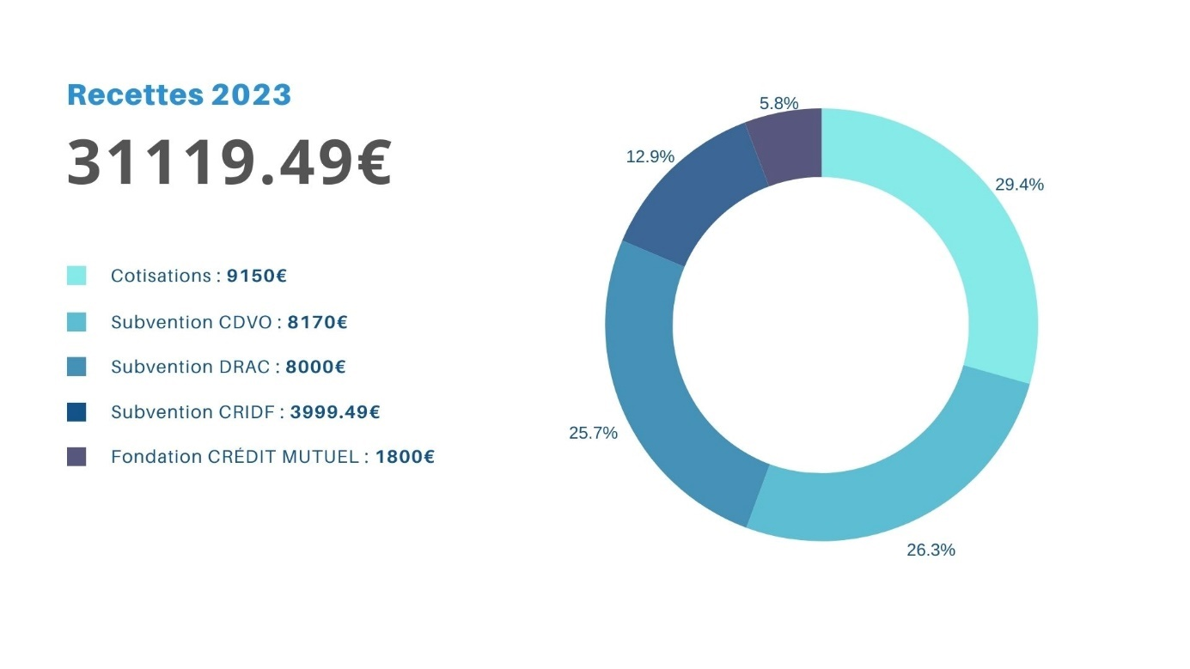
2.3 Dépenses
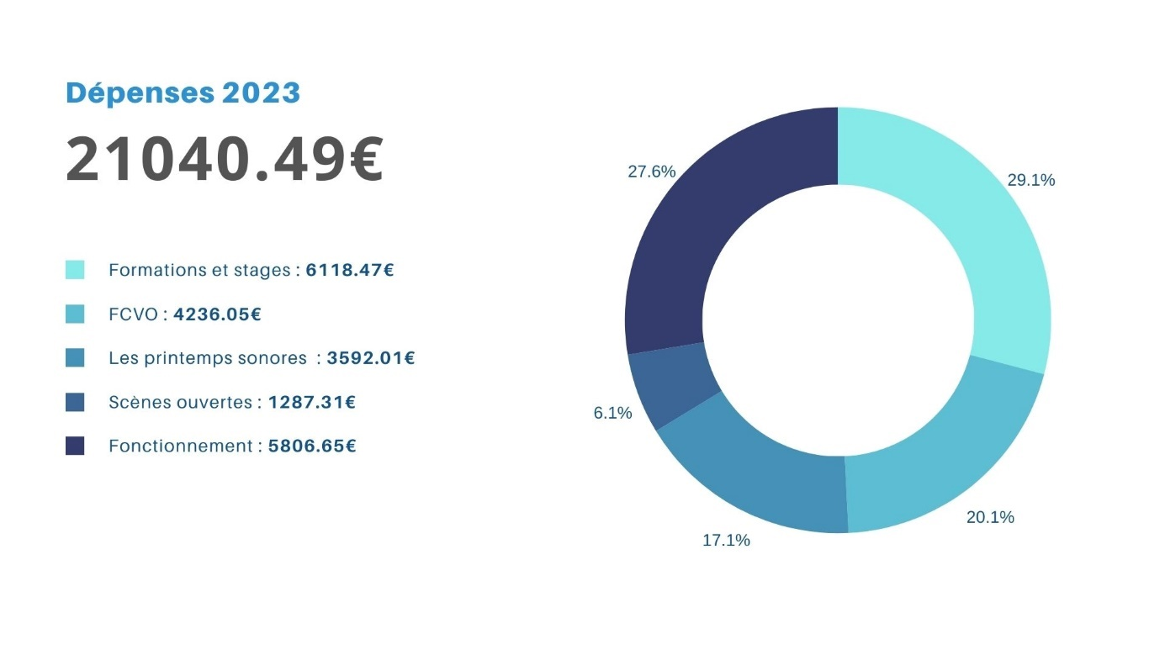

2.4 Chiffres clés
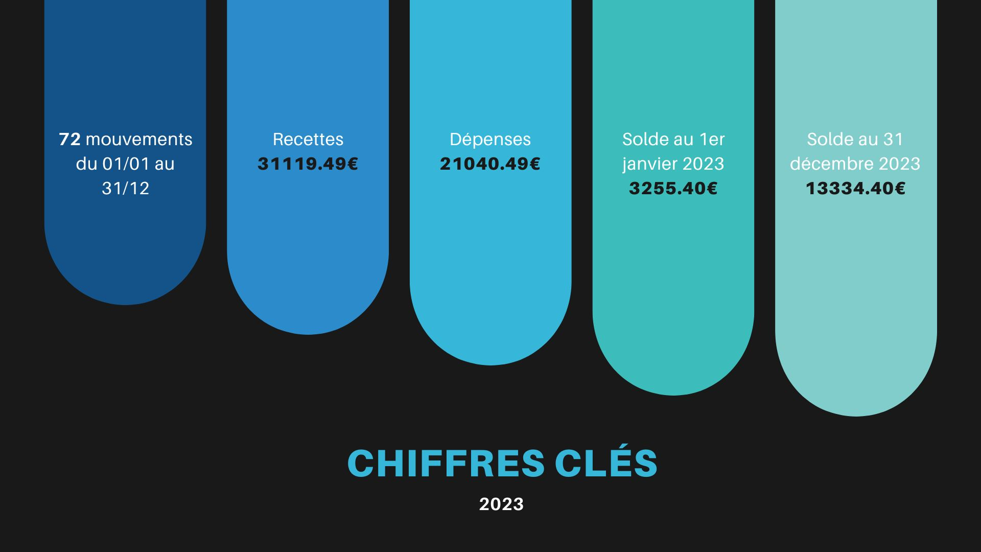

  - En raison du décalage du versement de la Subvention 2022 du Conseil régional, Cible 95 a subi des problèmes de trésorerie durant les six premiers mois de l’année 2023. Il a donc fallu prendre des décisions de restriction. Ainsi, les dépenses de fonctionnement ont été revues à la baisse, d’où l’abandon des frais de vacations extérieures.
  - Il n’en sera pas de même pour 2024 puisque le CA a anticipé le fonctionnement des 6 premiers mois de l’année.
Conclusion :

Le Conseil d’administration remercie chaleureusement chaque adhérent, chaque partenaire (tout particulièrement la BDVO), chaque financeur (CDVO, DRAC, CR) et chaque professionnel des bibliothèques, qui ont participé activement à cette année 2023 riche en événements de qualité.

3. FONCTIONNEMENT DE L’ASSOCIATION ET PROJETS 2024

Axes prioritaires de 2024 :

- Constituer un nouveau Conseil d’administration

- Développer ses actions auprès des bibliothèques rurales

- Etablir une gestion financière qui tient compte du calendrier décalé des notifications de subventions et leur versement, recruter des intervenants moins coûteux, développer les co-productions (ex. Royaumont)

1° Baisser le coût de fonctionnement :
-réappropriation par les membres du CA des tâches administratives et financières de l’association
-ventilation des tâches
-mise en place de binômes
2° Renforcer les ressources propres :
-développer les adhésions et les conventions : développer un secteur « ruralité »
-développer le mécénat
-si l’Association obtient la labellisation d’ « association d’intérêt général » : sollicitation financière auprès d’entreprises privées.

- S’affirmer comme pôle ressource de la Lecture publique en Val d’Oise et en Ile-de-France grâce à la coopération inter-associations :
-mise en place de journées d’étude communes
-interventions ou duplications de formations réalisées par des bibliothécaires d’un département auprès de bibliothécaires d’autres départements : échanges de savoirs.
-réfléchir à la mutualisation d’une mise en place de formation « basique » pour les nouveaux agents arrivées ou mutés d’un autre service. (cf. :intermédia 78 : 5 fois une semaine par an : 1 jour de formation théorique+ 4 jours de stage en bibliothèque)

Objectifs :
* Sur la formation :
-répondre aux demandes de formations souhaitées par les adhérents
-développer la coopération avec la BDVO sur le choix des formations en amont de la mise en place des calendriers
-programmer une à deux fois par an des intervenants ou organismes très reconnus dans leur spécialité (Ex. Enfance et musique, Images en bibliothèque, Acim, une agence régionale du Livre et de la Lecture, un spécialiste d’une thématique, etc…)
-programmer tous les ans une visite d’une médiathèque en Région parisienne ou en Province, ou reconduire l’expérience d’un voyage lors d’un salon spécialisé en Province avec journée d’étude.
-continuer à proposer des formations régulières sur le conte, l’écologie, la petite enfance.
-aborder de nouvelles thématiques en lien avec l’évolution professionnelle et les enjeux de la Lecture publique.

- Sur les actions culturelles mutualisées :
-réfléchir aux Printemps sonores : quel avenir ? il n’y a pas d’augmentation de participants. Et les deux référents du comité ne sont pas assez épaulés. Une mutation envisageable ? Ré-éclaircir le but des PS : associer divers domaines artistiques autour d’une thématique musicale. Participer au Festival en inscrivant une action culturelle, c’est donner de la lisibilité et de la visibilité de sa propre médiathèque au-niveau départemental.
Ou sinon, songer à une programmation tous les 2 ans ?
-le nouveau CA pourra réfléchir à de nouvelles actions : par exemple, à une proposition de manifestation départementale sur le thème de l’écologie ou d’autres types de manifestation qui pourrait tourner sur plusieurs territoires.

Projet de budget prévisionnel 2024 déposé auprès de la DRAC et du CD.

ACTIONS | CIBLE 95 | Part en % | Mécénat | Part en % | DRAC | Part en % | CD VDO | Part en % | TOTAL
Actions culturelles mutualisées :
Printemps sonores | 1800 | 33,33% |  |  | 1800 | 33,33% | 1800 | 33,33% | 5400 €
Festival du Conte | 2050 | 33,33% |  |  | 2050 | 33,33% | 2050 | 33,33% | 6150 €
Partenariat ADL | 1000 € | 100 % |  |  | 0 | 0% | 0 | 0% | 1000 €
Formations (dont Scène ouverte) | 3435 | 33,33% |  |  | 3435 | 33,33% | 3435 | 33,33% | 10 305 €
Fonctionnement Association | 4065 | 54,20 % | 1900 € | 25,33 % | 767, 50 € | 10,23 % | 767,50 € | 10,23 % | 7500 €
Total | 12 350 € | 40,68 % | 1900 € | 6,25 % | 8052,50 | 26,52 % | 8052,50 | 26,52 % | 30 355 € €

Pour aller plus loin ensemble…
Restons unis ….
Et ouvrons-nous aux autres….

